Едит Македонска - виолина

Едит Македонска потиче из музичке породице. Виолину је почела да учи код своје мајке Дијане Рапонђијеве-Стојановић, а дипломирала на Факултету музичке уметности у Београду у класи проф. Ферн Рашковић. Завршила је магистратуру виолине и камерне музике у Пловдиву, где је била ангажована као асистент на тамошњем Факултету за музику и игру. Стекла је и диплому соло певања у музичкој школи "Мокрањац“ у Београду, а завршила је и балетску школу у Софији. Радила је као професор виолине у музичким школама „Јосиф Маринковић“ и „Владимир Ђорђевић“ у Београду, као и професор виолине и читања с листа на Академији лепих уметности у Београду. Као концертмајстор била је ангажована у Македонској Опери и Балету у Скопљу, у операма у Варни и Пловдиву (Бугарска), као и у Позоришту на Теразијама у Београду. Од 1980. године до данас ради у Народном позоришту у Београду, где је концертмајстор. Оснивач је Гудачког квартета „Едит“ (2000). Од многих концерата овог састава издвајају се они на међународним фестивалима у Бугарској 2005. и 2006. године. Диригент Ангел
Шурев је аранжирао Маснеову оперу „Дон Кихот“ за овај ансамбл и она се, са
Живаном Сарамандићем у насловној улози, одржала две године на сцени „Раша
Плаовић“ Народног позоришта у Београду; такође су учествовали у извођењу
камерне опере „Романса“ Игора Ранковића, под диригентском палицом Ђорђа Станковића. Одржала је бројне концерте као солиста и концертмајстор широм бивше Југославије, у Аустрији, Немачкој, Енглеској, Француској, Белгији, Чешкој, Словачкој, Јужној Кореји, Шпанији, Грчкој, Бугарској, Мађарској, Португалији, Швајцарској, Јапану, Данској, САД и Италији (Пучинијев оперски фестивал 2017. у Торе дел Лагу). На репертоару солистичких концерата посебно заступа домаће музичко стваралаштво. Снимала је за радио и телевизију, бави се и компоновањем дечије музике (песме Јабука и лептир; Саша, цигански пас; музика за књигу Бајка за децу ауторке принцезе Јелисавете Карађорђевић). Написала је тему за „Баладу о пољу“, композицију Мирјане Живковић за виолину и камерни оркестар, коју је и премијерно извела 2016.године.

Невена Живковић - клавир
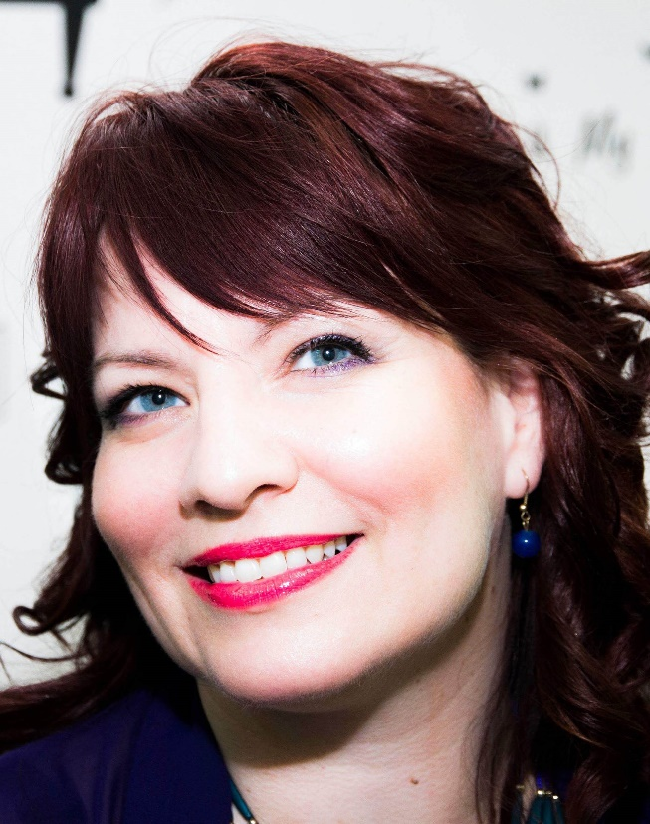
Завршила је нижу и средњу музичку школу у Београду у класи проф. Лидије Матић. Дипломирала на Факултету музичке уметности у Београду, у класи професора Мирјане Шујице-Бабић на катедри за клавир.Освојила је више републичких и савезних награда на такмичењима на просторима бивше Југославије. Током студија била је стипендиста Фонда за младе таленте - Властимир Павловић - Царевац. Наступала је у земљи и иностранству, као пијаниста и као клавирска пратња многим еминентним уметницима , оперским певачима.Такође је концертирала у концертним салама широм Европе, Сједињеним америчким државама и Кини. Учествовала у емисијама већине телевизијских кућа у земљи.Учествовала у реализацији музичког пројекта "Торжество Шаљапина" са нашим еминентним оперским певачем басом Живаном Сарамандићем ( који је био редовна представа на репертоару Народног позоришта).Почетак каријере је био волонтерски рад у оперском студију Народног позоришта у Београду а од сезоне 1996/97 године је у сталном радном односу као музички сарадник - корепетитор у Београдској опери. У сталном је ангажману и сарадњи са Уметничким ансамблом Министарства одбране "Станислав Бинички". Године 2018. Невена је позвана да припреми ансамбл и да свира клавир и чембало у Моцартовој опери Дон Ђовани у продукцији музичке организације из Бостона, САД, са међународним глумцима из Kине, САД и Србије.Ради и сарађује са свим солистима Београдске опере и свира велики број наслова оперске литературе. Радила је са многим диригентима из земље и света а велику сарадњу је остварила са Маестром Војканом Борисављевићем ( Србија) , и са њим наступала на Београдском пролећу. Добитница је Златне значке Народног позоришта за 20 година уметничког рада - сезона 2016/17. Почетком 2019.год. свирала је мини концерт ( дела класичне клавирске литературе ) председнику Русије Владимиру Путину приликом његове посете Републици Србији. Исте године је држала мастерклас у граду Хаинан на истоименом универзитету у Кини о професији корепетитора.Одржала је и концерт на истом универзитету.

